品牌设置

一、功能概览
功能信息 | 说明
:- | :-
功能名称 | 品牌设置
功能介绍 | 用于配置企业的名称和Logo；在微信环境下，观众的登录页面会展示对应的品牌信息
使用目的 | 帮助观众快速识别直播所属品牌，提升品牌曝光
使用场景 | 适用于希望在直播过程中强化品牌认知的直播场景
操作路径

二、使用说明

1. 功能入口
- 操作路径：【设置】-【品牌设置】
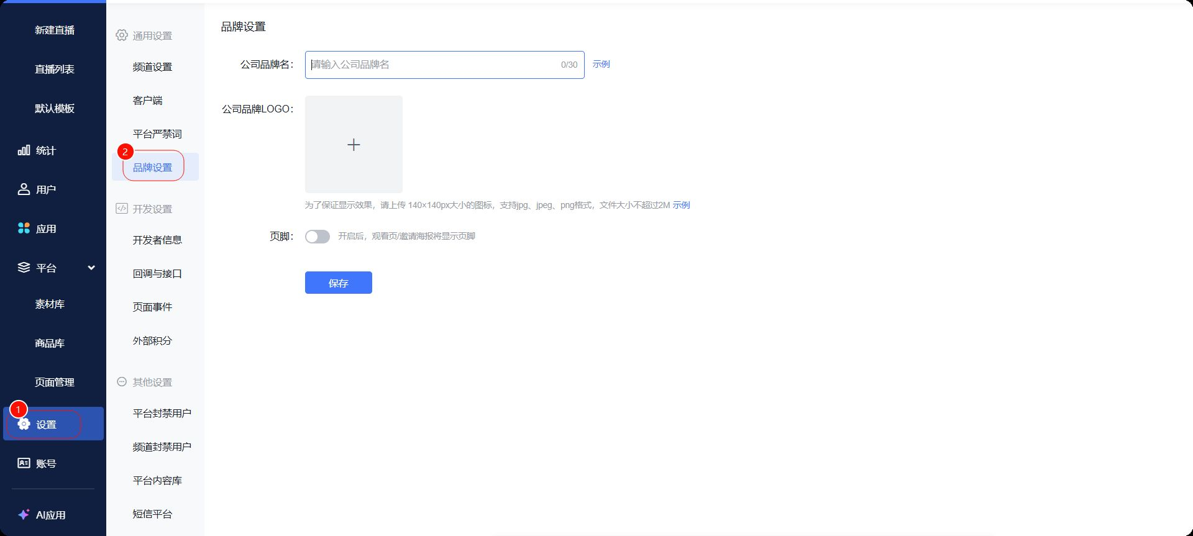

2. 配置内容
- 填入公司品牌名&上传公司品牌Logo
- 使用前提：账号开启【用户体系】或是开启【观看条件——微信授权】
- 当观众通过微信环境登录时，可看到配置的公司品牌名及 Logo
- 支持给观看页面添加页脚，观众点击即可跳转至官网，帮助文档->页脚
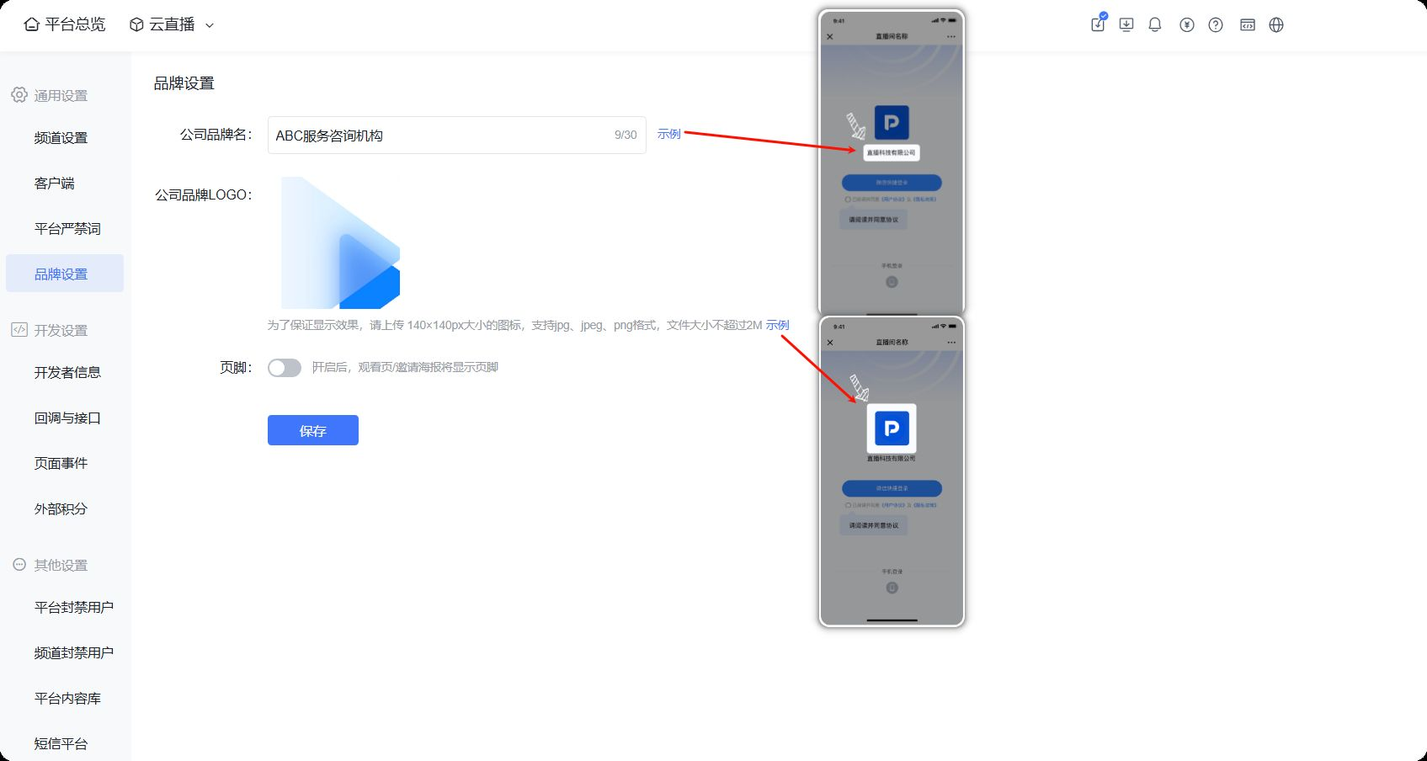

三、观看页效果展示
